die-moebelmacher.de
alles gute zum einrichten

die möbelmacher gmbh.......................
unterkrumbach 39...........................
91 241 kirchensittenbach............
tel. 09151 – 862999.................
fax 09151 – 862998..............
info@die-moebelmacher.de
www.die-moebelmacher.de

Falls Empfänger verzogen, nachsenden! Anschriftsberichtigungskarte
mit neuer Anschrift! Falls unzustellbar, zurück.
Die Möbelmacher-GmbH, Unterkrumbach 39, 91241 Kirchensittenbach

«Anrede_1» «Nachname_1»
«Straße_1_Nr»

«PLZ_1» «Ort_1»

«Briefanrede»

die UN hat das Jahr 2011 zum „Internationalen Jahr der Wälder“ erklärt. Diese dramatische Entscheidung beflügelte uns, mit diesem Jahrbuch Nr. 15 den Zusammenhang zwischen Ihren Möbeln und unserer Waldschöpfungskette vollständig zu dokumentieren.

Denn die Spezialisierung auf heimisches Holz war ein Grund für den Deutschen Lokalen Nachhaltigkeitspreis, zu dem uns viele Kunden freudig gratuliert haben. Wie übrigens auch zu den 20 Minuten in der BR-Sendung „La Vita,“ den Consumenta-Bericht der Frankenschau auf unserem Stand oder dem ZEIT-Artikel in Nr. 48 über Holzhäuser.

Natürlich können sie alle diese Beiträge auf unserer Homepage nachlesen und -sehen, aber das Dankeschön für die schöne Zusammenarbeit halten Sie seit bis zu 15 Jahren in gedruckter Form in Ihren Händen. Ein schönes „Danke“ sind auch unsere Jori Lieblings-Sessel Symphony und Yoga. Die gibt es bis zum Jahresende noch zum Sonderpreis und von Pro Natura haben wir eine kleine Erinnerung an den gesunden Schlaf und Rücken auf neuen Matratzen mitgeschickt.

Bitte beachten Sie im Kalender auch die Anzeigen, denn es sind ehrliche Empfehlungen für Ihren Einkauf und bitte füllen Sie auch den Fragebogen auf der Rückseite aus. Ihre Meinung und deren statistische Auswertung sind für unsere Orientierung sehr wichtig.

Wir grüßen herbst- und herzlich aus Unterkrumbach
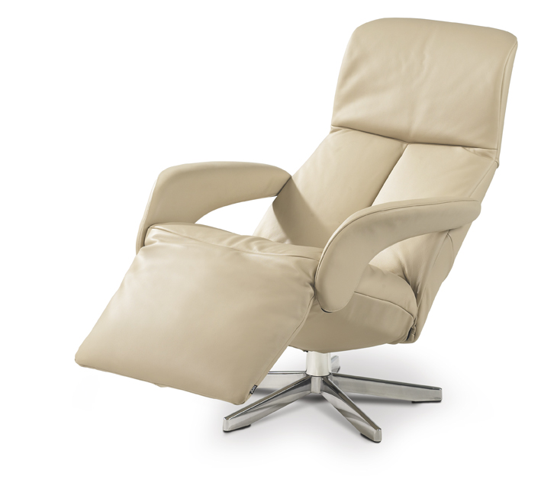
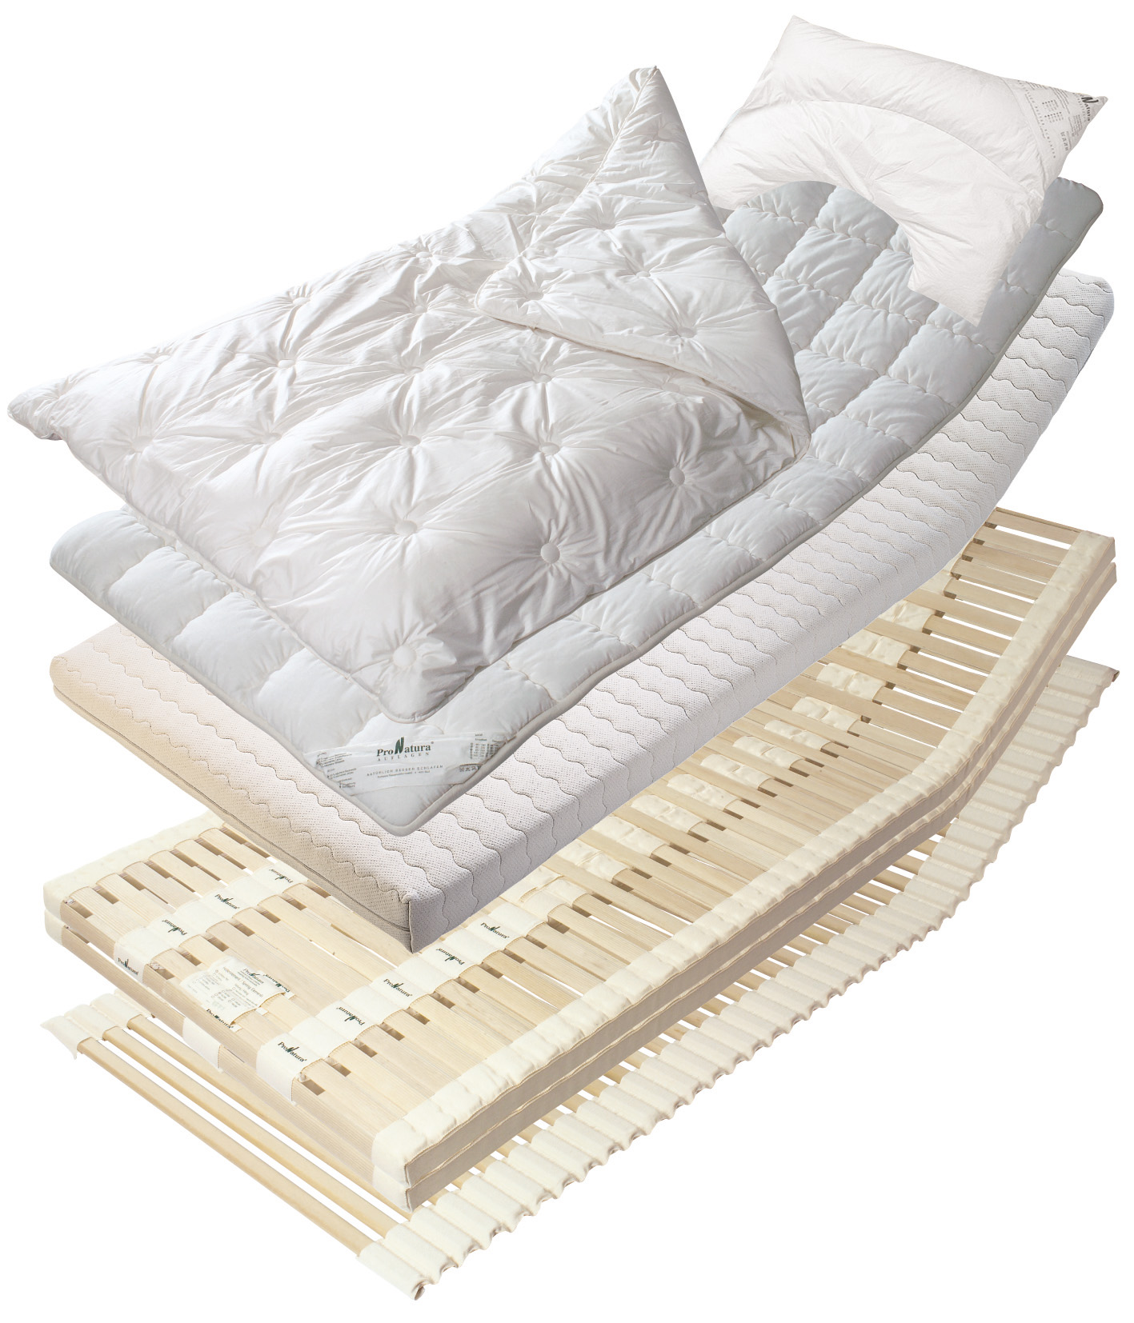
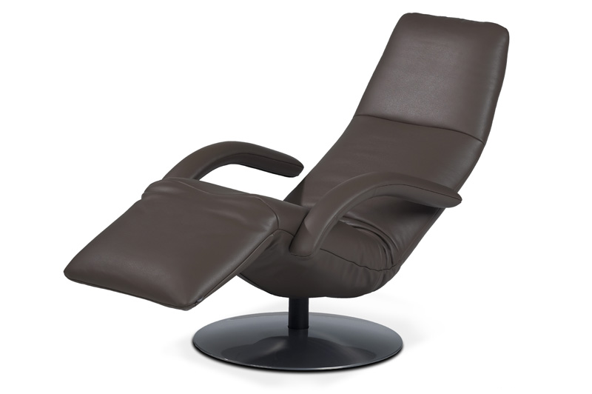

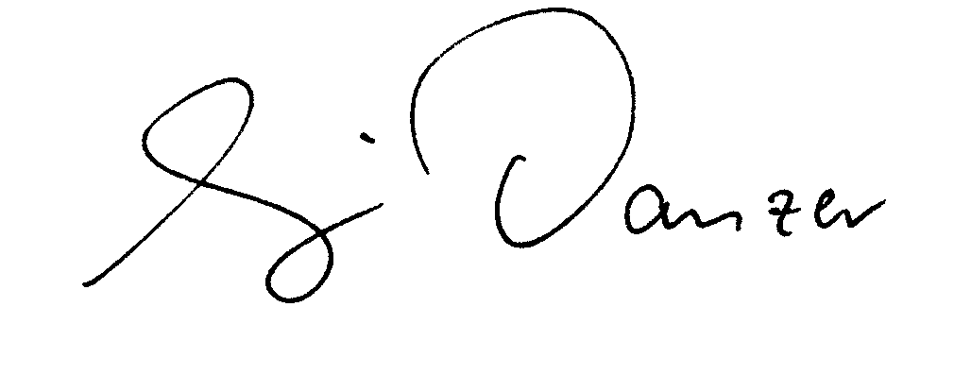
Ihre Möbelmacher

(herwig Danzer)

Bei knapp 6000 Kunden können wir leider nicht zu jeder Veranstaltung per Post einladen. Schicken Sie uns doch Ihre E-mailadresse. Per Newsletter sind sie dann immer informiert oder folgen sie uns via twitter.com/moebelmacher oder facebook.com/moebelmacher.
«Anrede_1» «Nachname_1» «Straße_1_Nr» «PLZ_1» «Ort_1»
«Briefanrede»

Bitte unbedingt E-Mail eintragen, Adresse und Anrede falls nötig korrigieren,

Fragen beantworten und bis 25. Februar faxen oder schicken und von der Glücksfee ziehen lassen:

Faxnummer 09151 - 862 998

Meine Emailadresse (wird natürlich nicht weitergegeben, versprochen):

......................................................................@......................................................................
Bitte schickt mir keine Post mehr.

Die Kalenderfragen

1. Kalender 2011 wird gelesen,
durchgeblättert, aufgehängt, sofort entsorgt, (sonstiges): weitergegeben an:
................................................................................
2. Die schönste Einrichtung ist auf Bild Nr.: ........;

weil: .......................................................................
die Möbel auf Bild Nr.: ...... gefallen mir gar nicht,

weil: .......................................................................
3. Mein Lieblingsphoto ist Nr.: .......,

weil ........................................................................
4. Photo Nr.: ....... hättet Ihr Euch sparen können,
weil: ........................................................................
5. Der interessanteste Textbeitrag:

................................................................................
6. Der überflüssigste Textbeitrag:

................................................................................
7. Weckt der Kalender verborgene Einrichtungswünsche?
Ja Nein Vielleicht

...............................................................................
8. Welche Bilder am meisten?

...............................................................................
9. Welche Wünsche?

...............................................................................
Danke für Ihre Hilfe! Hier ist noch Platz für Kommentare und Kritik, Bestellungen und Beschwerden oder Glückwünsche und Grüße oder
die Adresse von interessierten Freunden, an die wir den Kalender auch gerne schicken:

...............................................................................
Noch ein paar Fragen:

11. Ich habe schon Möbelmachermöbel
Ja Nein

12. Wenn ja: Bitte nummerieren oder beschreiben Sie Ihre persönlichen Kaufgründe
(1=wichtigster Grund, 2=zweitwichtigster usw.)
Ökologie Holz aus der Region
Problemlösung Engagement Beratung Aussehen Preis-Leistungsverhältnis
Langlebigkeit Service Nachhaltigkeit
Marke Möbelmacher

andere Gründe: ......................................................

...............................................................................

13. Wenn ja: meine allgemeine Zufriedenheit ließe sich mit der Schulnote ............ beschreiben (1=sehr zufrieden; 6 = Katastrophe).

14. Wenn nein: Gibt es dafür Gründe?

................................................................................

................................................................................

................................................................................
15.. Ich hätte gerne eine Einrichtung von Euch im Jahre: ..... und zwar

...............................................................................

